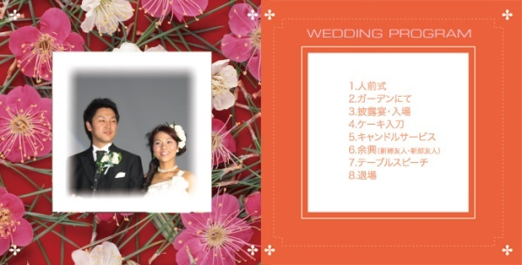

文字を  
入れてね。

（写真フレームにも

なります）

**HAPPY WEDDING！**

こんなかんじに編集することができます→

※このテンプレートの使い方は、｢How to どうするの？｣→「テンプレートの使い方」をご覧ください。

文字を  
入れてね。

（前面写真用）

写真を入れてね。(背景写真用)

